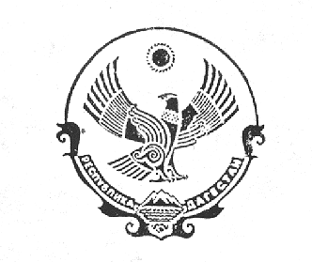

МУНИЦИПАЛЬНОЕ ОБРАЗОВАНИЕ

СЕЛЬСКОГО ПОСЕЛЕНИЯ

«СЕЛЬСОВЕТ УЗДАЛРОСИНСКИЙ»

Хунзахского района Республики Дагестан
368262, с.Уздалросо Хунзахского района РД тел. 8 988 226 03 33

ПОСТАНОВЛЕНИЕ №___
От 21 июля 2021 года

«Об утверждении Порядка составления и рассмотрения проекта местного бюджета, утверждения и исполнения местного бюджета, осуществление контроля за его исполнением и утверждения отчета об исполнении местного бюджета
МО СП «сельсовет Уздалросинский»

Согласно Бюджетного кодекса Российской Федерации от 31.07.1998 №145 ФЗ, Федерального Закона от 06.10.2003. №131-ФЗ (ред.от 29.12.2017) «О общих принципах организации местного самоуправления в РФ», Устава МО СП «сельсовет Уздалросинский»

ПОСТАНОВЛЯЮ:

- Утвердить прилагаемый Порядка составления и рассмотрения проекта местного бюджета, утверждения и исполнения местного бюджета, осуществление контроля за его исполнением и утверждения отчета об исполнении местного бюджета
МО СП «сельсовет Уздалросинский»
- Опубликовать Постановление на официальном сайте сельского поселения
- Контроль за исполнением оставляю за собой.

Глава МО СП
«сельсовет Уздалросинский» Исаев О.М

